**User Manual SIAS (Sistem Informasi Akademik Siswa) Versi 1.0**

**ADMIN**

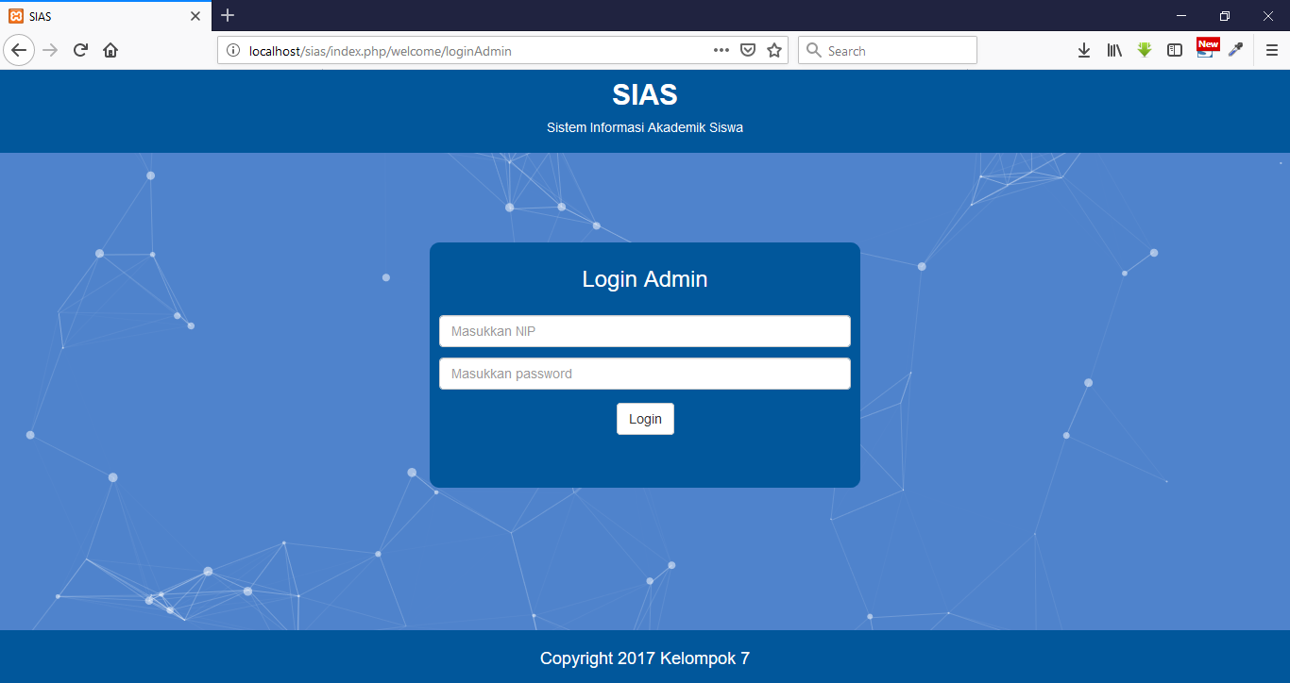

1. Buka halaman Login Admin.
2. Masukkan username dan password. Untuk penggunaan pertama username yang dimasukkan yaitu “admin” dan password “admin”.
3. Klik tombol Login untuk masuk ke dashboard admin.

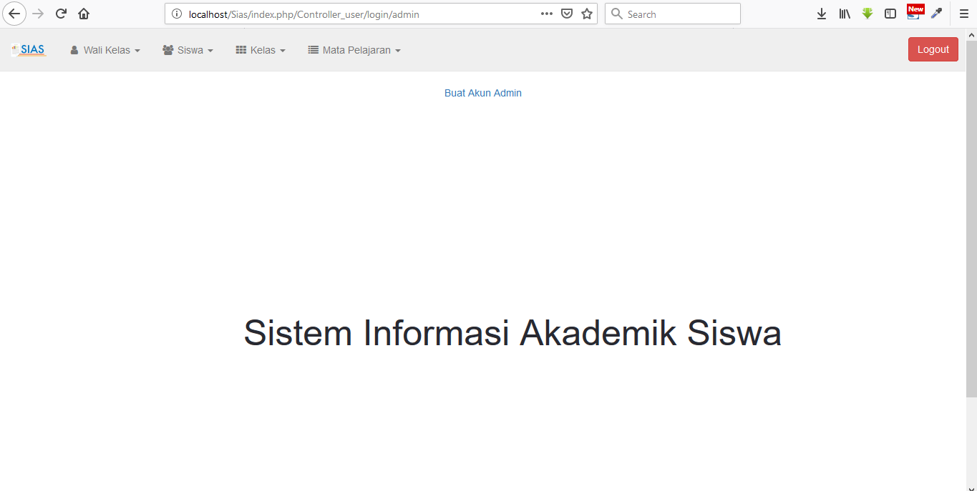

1. Halaman Awal Dashboard Admin, Menu terdiri dari “Wali Kelas”, “Siswa”, “Kelas”, “Mata Pelajaran” dan “Logout”.
2. Terdapat fungsi “Buat Akun Admin” untuk membuat akun admin baru.

**Akun siswa**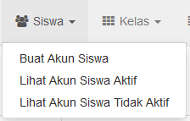

1. Didalam menu “Siswa” terdapat pilihan :
2. “Buat Akun Siswa” untuk membuat akun siswa baru,
3. “Lihat Akun Siswa Aktif” untuk melihat akun siswa yang masih aktif terdaftar di sekolah dan
4. “Lihat Akun Siswa Tidak Aktif” untuk melihat siswa yang sudah tidak terdaftar di sekolah.

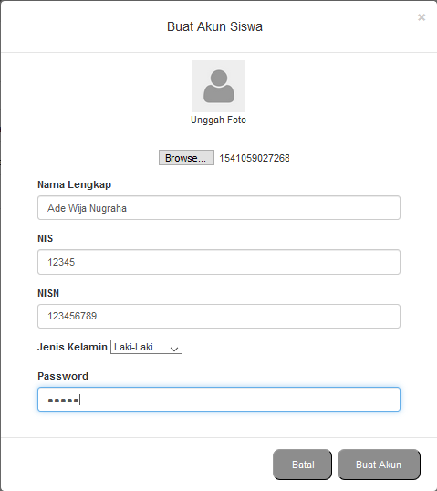

1. Di dalam “Buat Akun Siswa” dapat mengunggah foto, menambahkan Nama Lengkap, NIS, NISN, memilih Jenis Kelamin dan mengatur Password.
2. Tekan tombol “Batal” untu membatalkan pilihan.
3. Tekan tombol “Buat Akun” untuk membuat akun siswa baru.

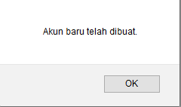

1. Terdapat notifikasi “Akun baru telah dibuat” jika telah berhasil membuat akun siswa baru.

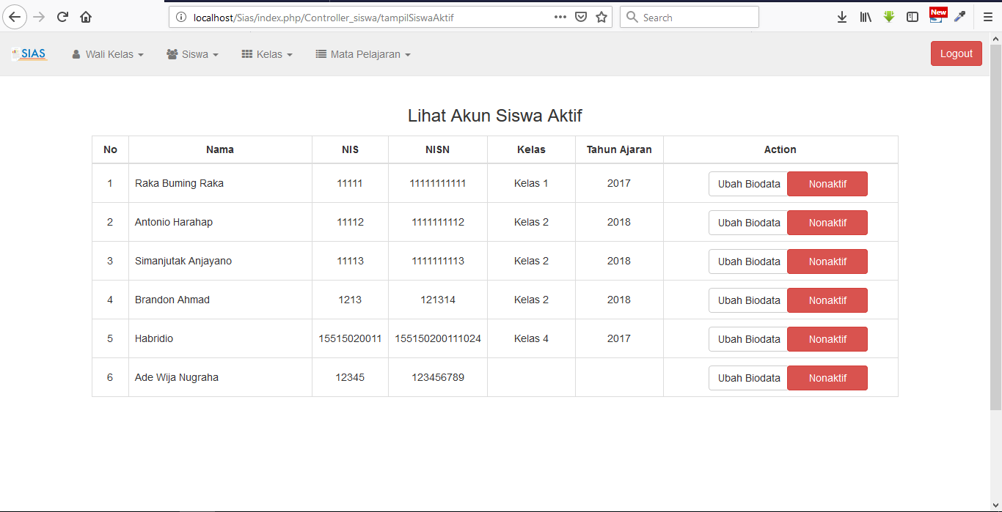

1. Di dalam halaman “Lihat Akun Siswa Aktif” terdiri dari tabel siswa yang sedang aktif, tabel terdiri dari No, Nama, NIS, NISN, Kelas, Tahun Ajaran dan Action (Ubah Biodata atau Nonaktif)

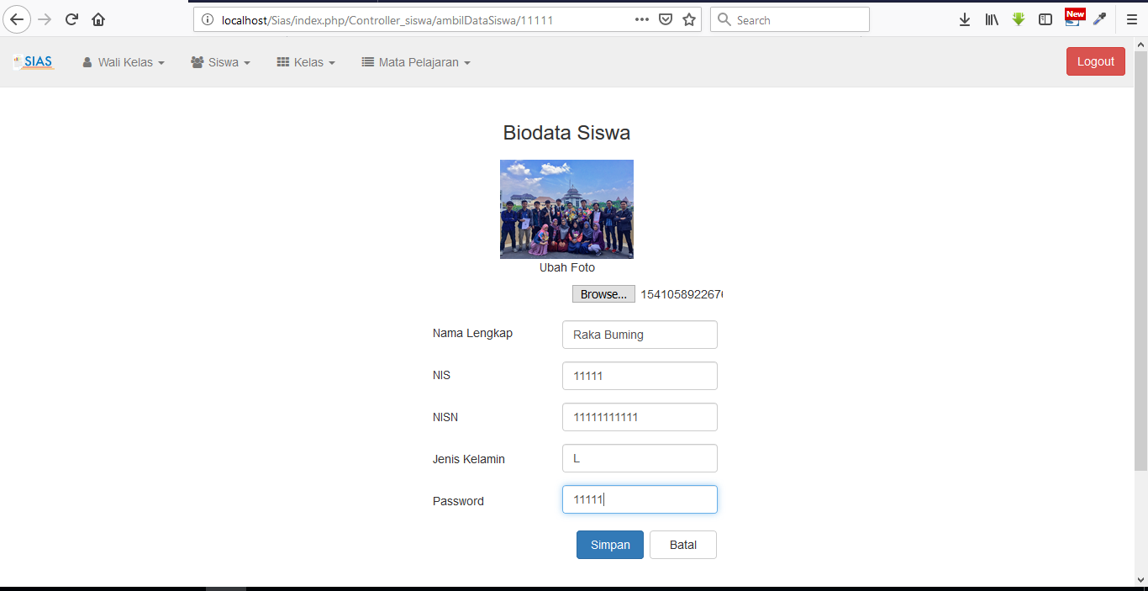

1. Di dalam halaman “Ubah Biodata” terdapat form untuk mengubah Foto, Nama Lengkap, NIS, NISN, Jenis Kelamin dan Password.
2. Tekan “Simpan” untuk menyimpan Biodata Siswa.
3. Tekan “Batal” untuk membatalkan perubahan Biodata Siswa.

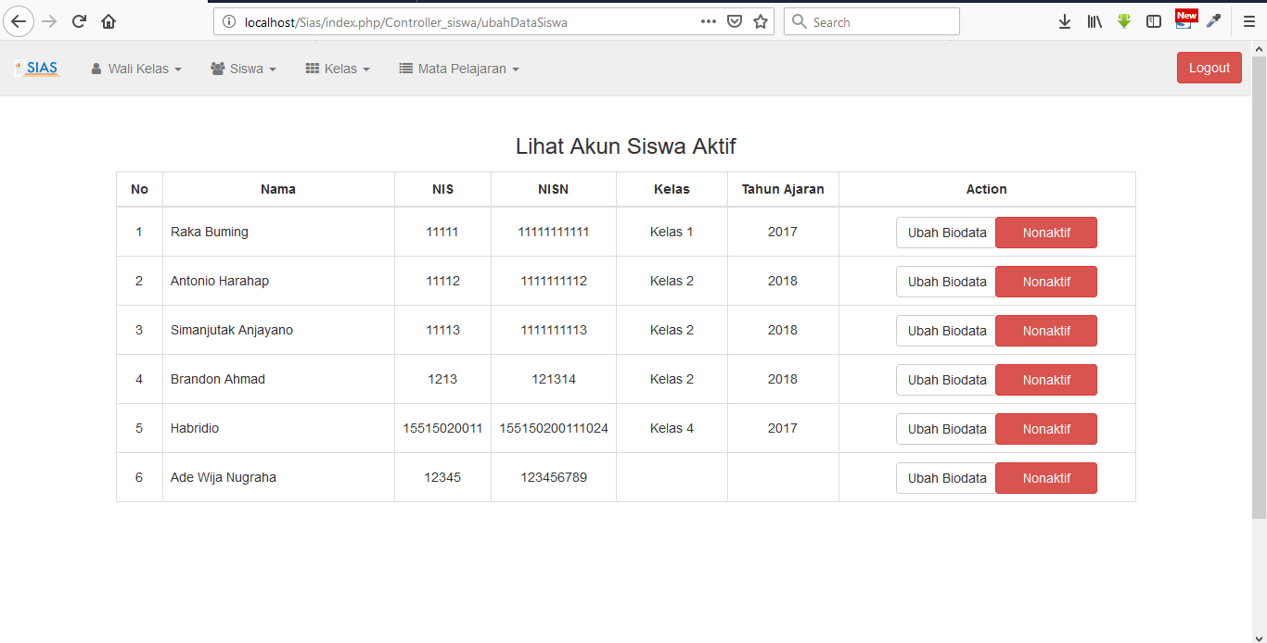

1. Tampilan setelah ubah biodata.

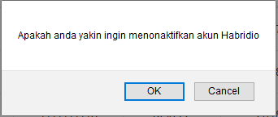

1. Terdapat notifikasi sebelum melakukan nonaktif akun.
2. Tekan “OK” jika ingin melanjutkan nonaktif.
3. Tekan “Cancel” jika ingin membatalkan nonaktif akun.

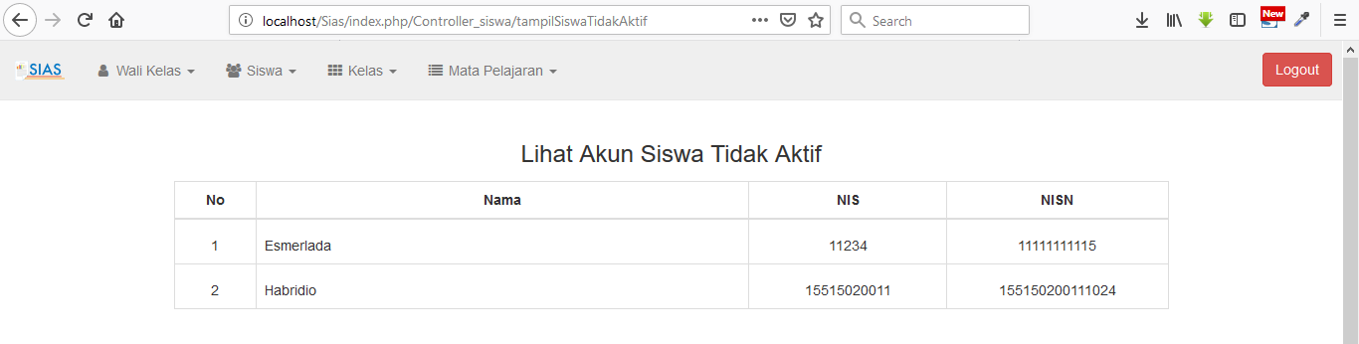

1. Di dalam halaman “Lihat Akun Siswa Tidak Aktif” terdiri dari tabel siswa yang sedang aktif, tabel terdiri dari No, Nama, NIS, NISN.

1. **Akun wali kelas**

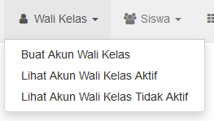

1. Didalam menu “Wali Kelas” terdapat pilihan :
2. “Buat Akun Wali Kelas” untuk membuat akun siswa baru,
3. “Lihat Akun Wali Kelas Aktif” untuk melihat akun wali kelas yang masih aktif terdaftar di sekolah dan
4. “Lihat Akun Wali Kelas Tidak Aktif” untuk melihat wali kelas yang sudah tidak terdaftar di sekolah.

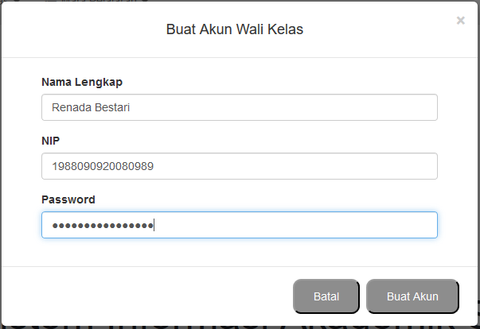

1. Di dalam “Buat Akun Wali Kelas” dapat menambahkan Nama Lengkap, NIP dan mengatur Password.
2. Tekan tombol “Batal” untu membatalkan pilihan.
3. Tekan tombol “Buat Akun” untuk membuat akun siswa baru.

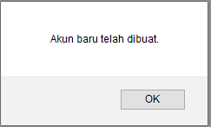

1. Terdapat notifikasi “Akun baru telah dibuat” jika telah berhasil membuat akun wali kelas baru.

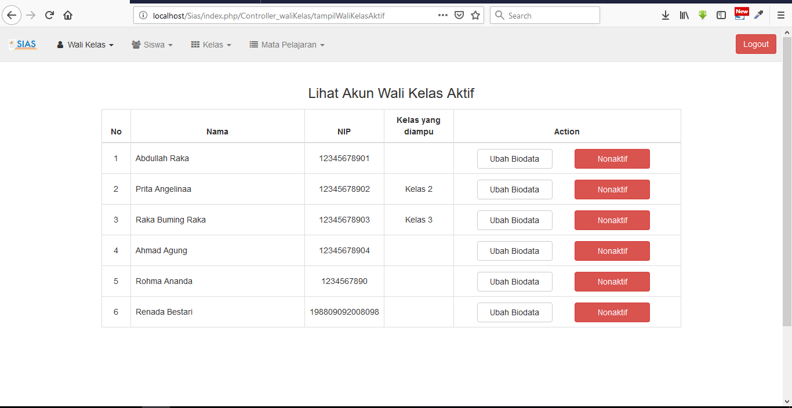

1. Di dalam halaman “Lihat Akun Wali Kelas Aktif” terdiri dari tabel wali kelas yang sedang aktif, tabel terdiri dari No, Nama, NIP, Kelas yang diampu dan Action (Ubah Biodata atau Nonaktif)

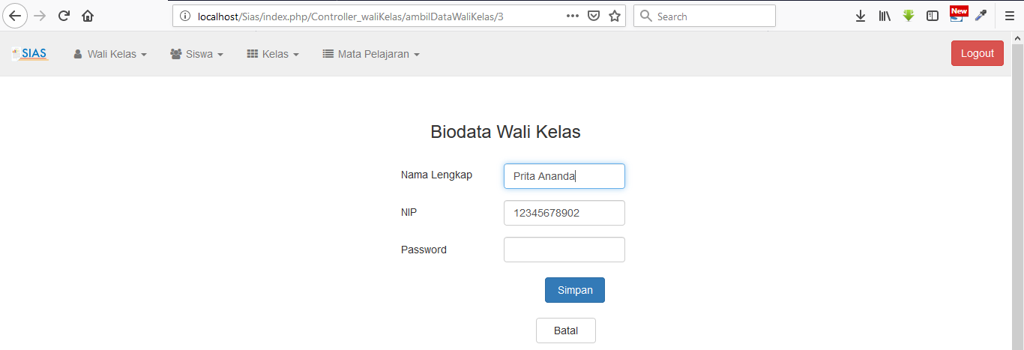

1. Di dalam halaman “Ubah Biodata” terdapat form untuk mengubah Nama Lengkap, NIP dan Password.
2. Tekan “Simpan” untuk menyimpan Biodata Wali Kelas.
3. Tekan “Batal” untuk membatalkan perubahan Biodata Wali Kelas.

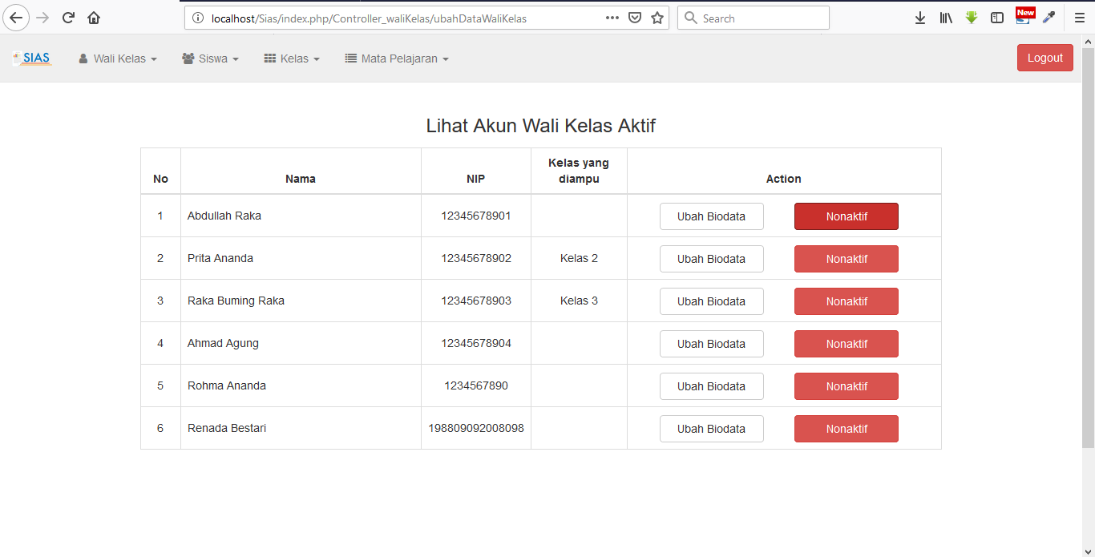

1. Tampilan setelah ubah biodata.

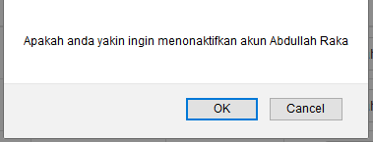

1. Terdapat notifikasi sebelum melakukan nonaktif akun.
2. Tekan “OK” jika ingin melanjutkan nonaktif.
3. Tekan “Cancel” jika ingin membatalkan nonaktif akun.

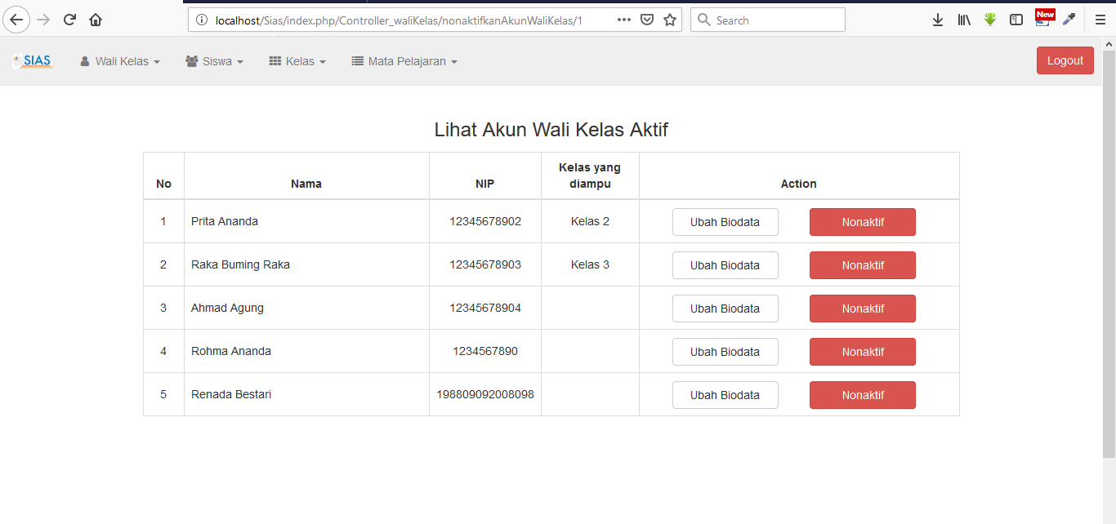

1. Tampilan setelah nonaktif biodata.

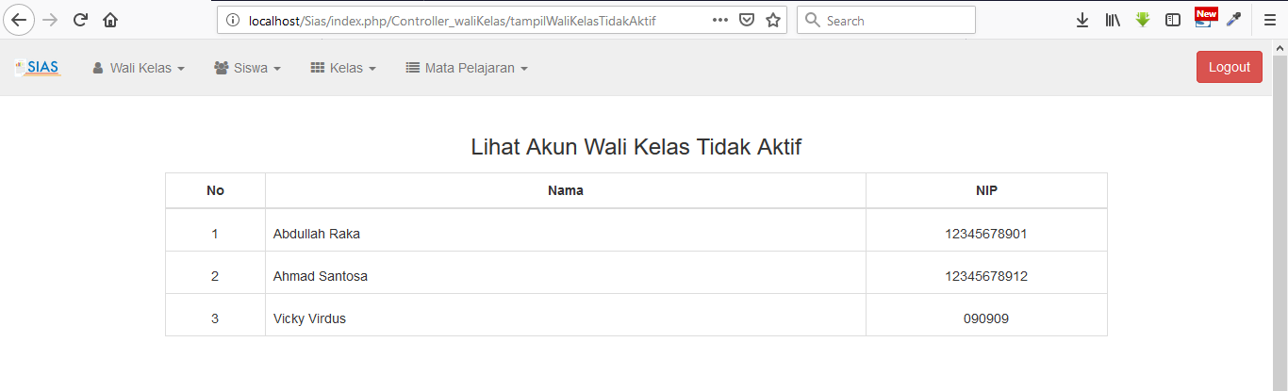

1. Di dalam halaman “Lihat Akun Wali Kelas Tidak Aktif” terdiri dari tabel siswa yang sedang aktif, tabel terdiri dari No, Nama, NIP.
2. **Kelas**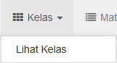
3. Di dalam menu “Kelas” terdapat pilihan :
4. “Lihat Kelas” untuk melihat kelas yang terdaftar di sekolah.

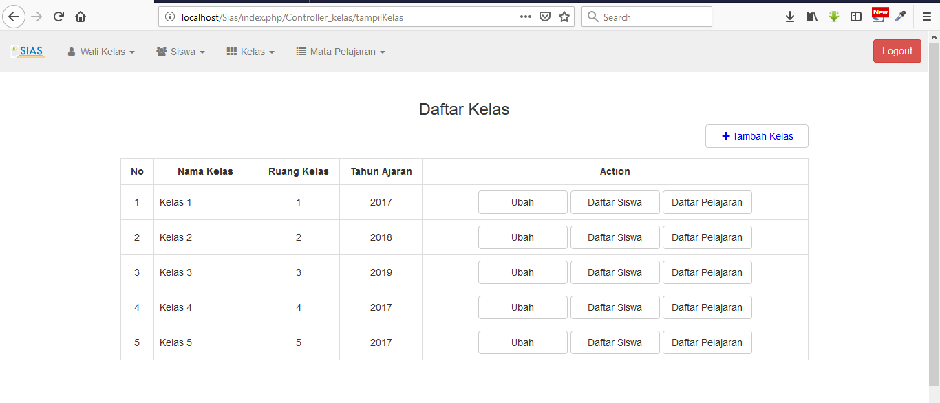

1. Di dalam halaman “Lihat Kelas” terdiri dari tabel kelas yang ada, tabel terdiri dari No, Nama Kelas, Ruang Kelas, Tahun Ajaran dan Action (Ubah, Daftar Siswa atau Data Pelajaran)

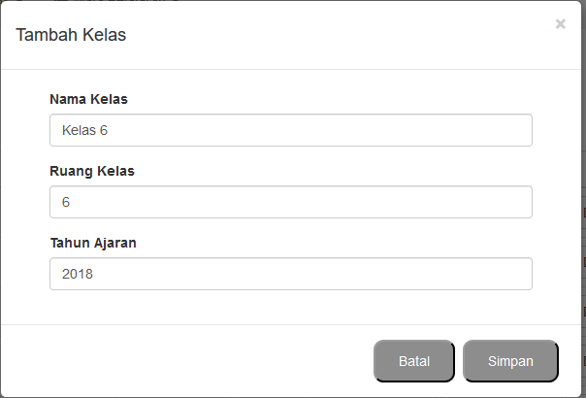

1. Di dalam halaman “Tambah Kelas” terdapat form untuk menambah Nama Kelas, Ruang Kelas dan Tahun Ajaran.
2. Tekan “Simpan” untuk menyimpan Kelas.
3. Tekan “Batal” untuk membatalkan tambah Kelas.

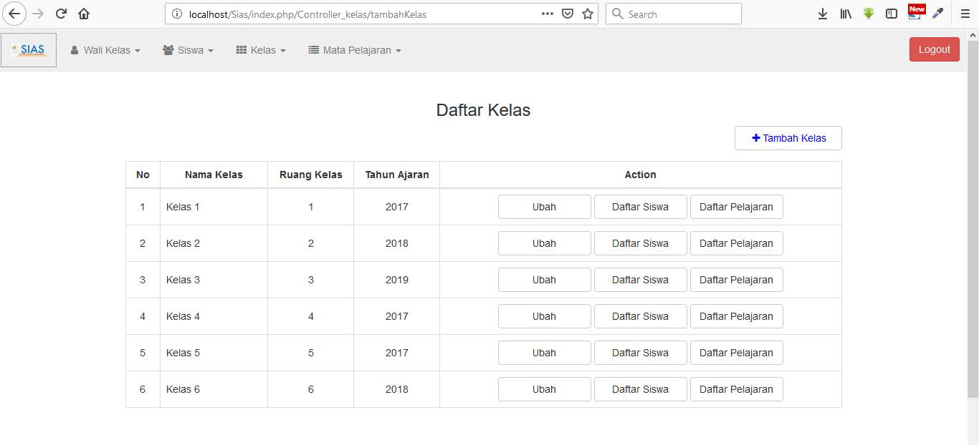

1. Tampilan setalah menambah data kelas.

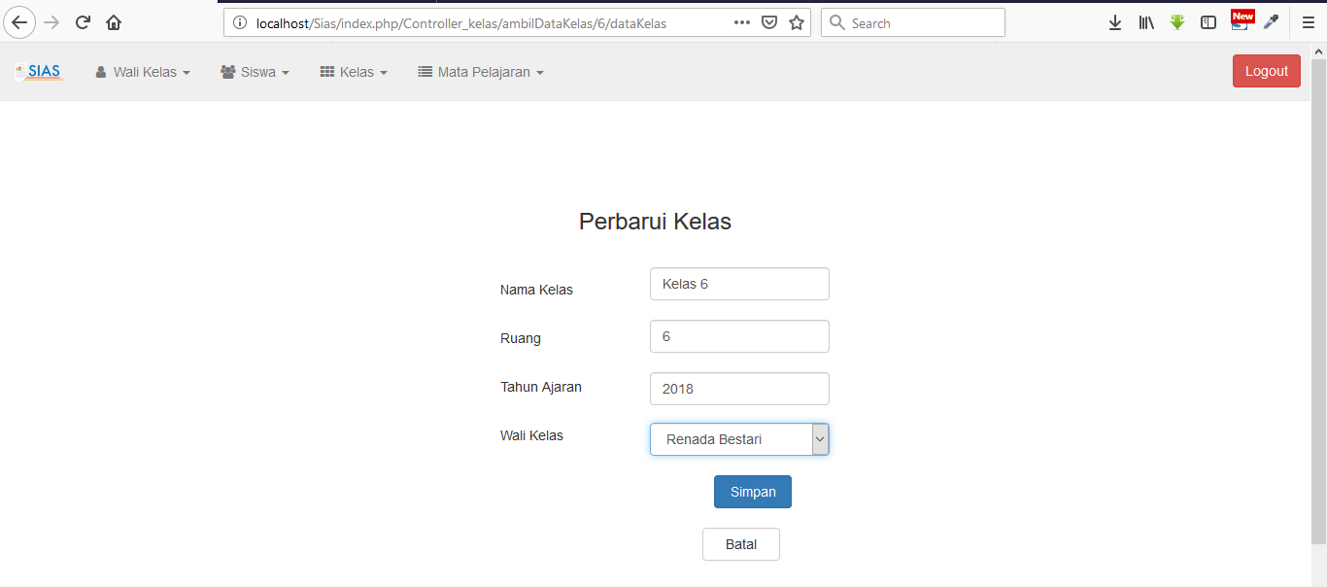

1. Di dalam halaman “Perbarui Kelas” terdapat form untuk menambah Nama Kelas, Ruang, Tahun Ajaran dan Wali Kelas.
2. Tekan “Simpan” untuk memperbarui Kelas.
3. Tekan “Batal” untuk membatalkan Perbarui Kelas.

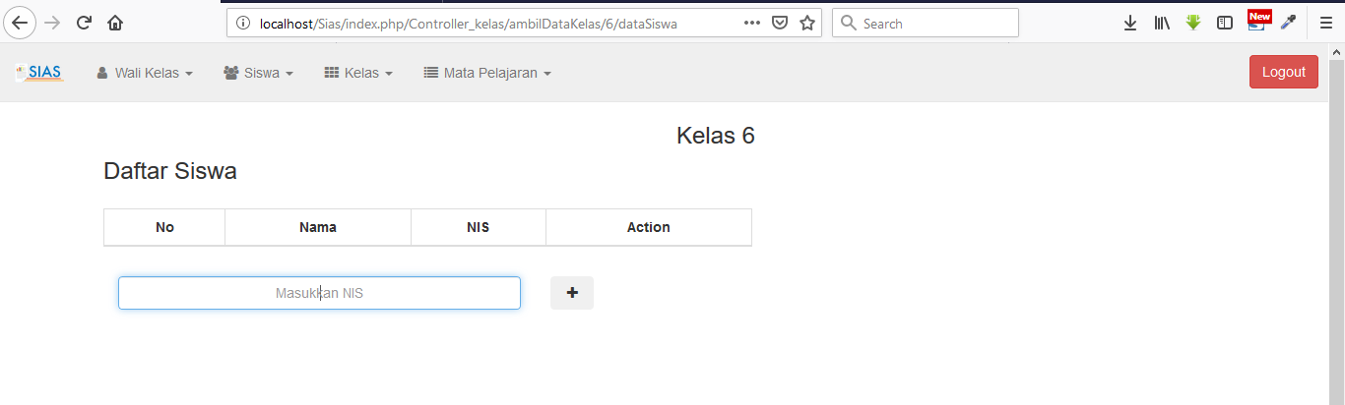

1. Di dalam halaman “Daftar Siswa” terdapat fitur untuk menambahkan siswa ke dalam suatu kelas tertentu.
2. Memasukkan NIS siswa yang akan di masukkan ke dalam kelas.
3. Klik icon “+” untuk menambahkan Siswa ke dalam kelas.

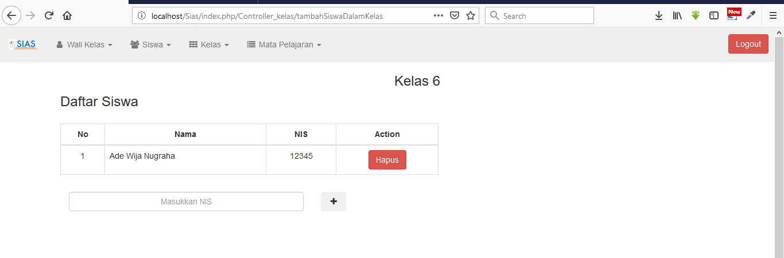

1. Tampilan “Daftar Siswa” setelah ditambahkan ke dalam kelas.

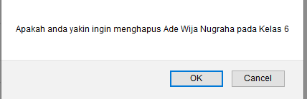

1. Notifikasi menghapus siswa dalam suatu kelas.
2. Tekan “OK” untuk menghapus siswa di dalam suatu kelas.
3. Tekan “Cancel” untuk membatalkan hapus siswa di dalam suatu kelas.

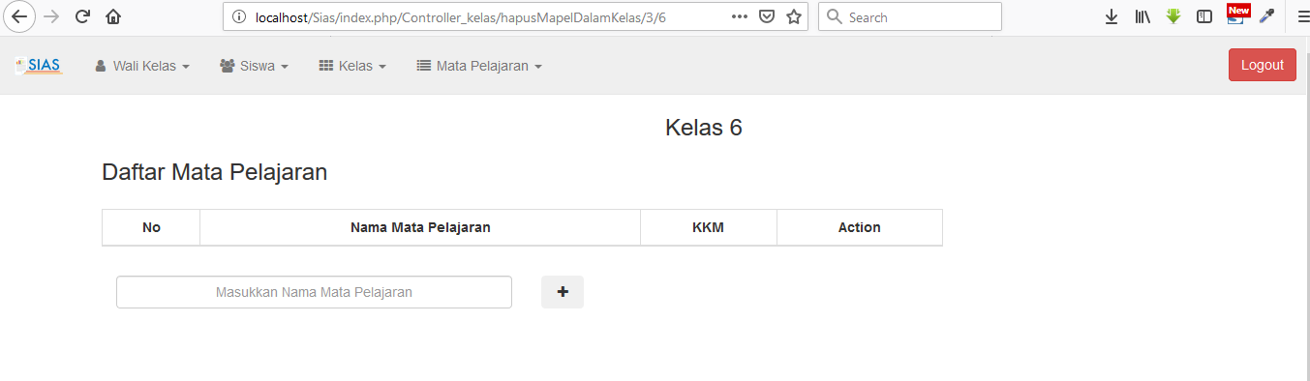

1. Di dalam halaman “Daftar Mata Pelajaran” terdapat fitur untuk menambahkan mata pelajaran ke dalam suatu kelas tertentu.
2. Memasukkan Nama Mata Pelajaran yang akan di masukkan ke dalam kelas.
3. Klik icon “+” untuk menambahkan Mata Pelajaran ke dalam kelas.

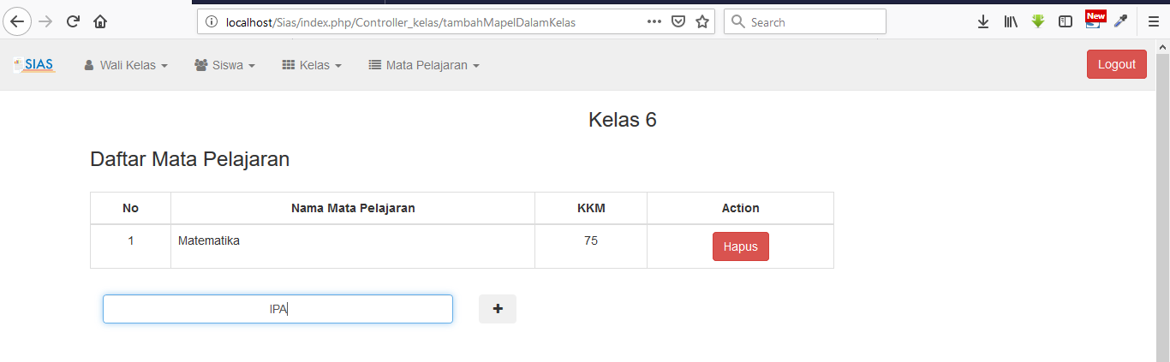

1. Tampilan “Daftar Mata Pelajaran” setelah ditambahkan ke dalam kelas.

**5. Mata pelajaran**



1. Di dalam menu “Mata Pelajaran” terdapat pilihan :
2. “Lihat Mata Pelajaran” untuk melihat mata pelajaran yang terdaftar di sekolah.

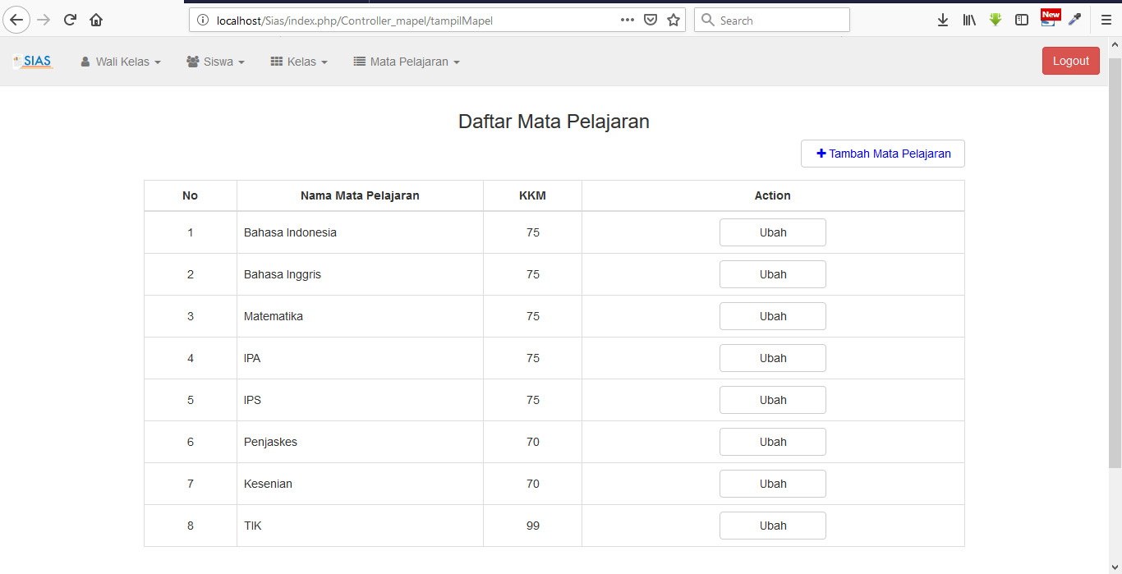

1. Di dalam halaman “Daftar Mata Pelajaran” terdiri dari tabel mata pelajaran yang ada, tabel terdiri dari No, Nama Mata Pelajaran, KKM dan Action (Ubah)

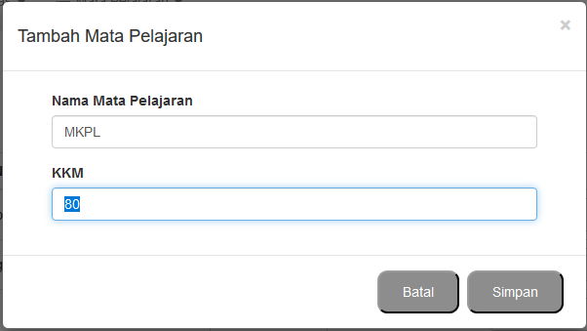

1. Di dalam halaman “Tambah Mata Pelajaran” terdapat form untuk menambah Nama Mata Pelajaran dan KKM.
2. Tekan “Simpan” untuk menyimpan Mata Pelajaran.
3. Tekan “Batal” untuk membatalkan tambah Mata Pelajaran.

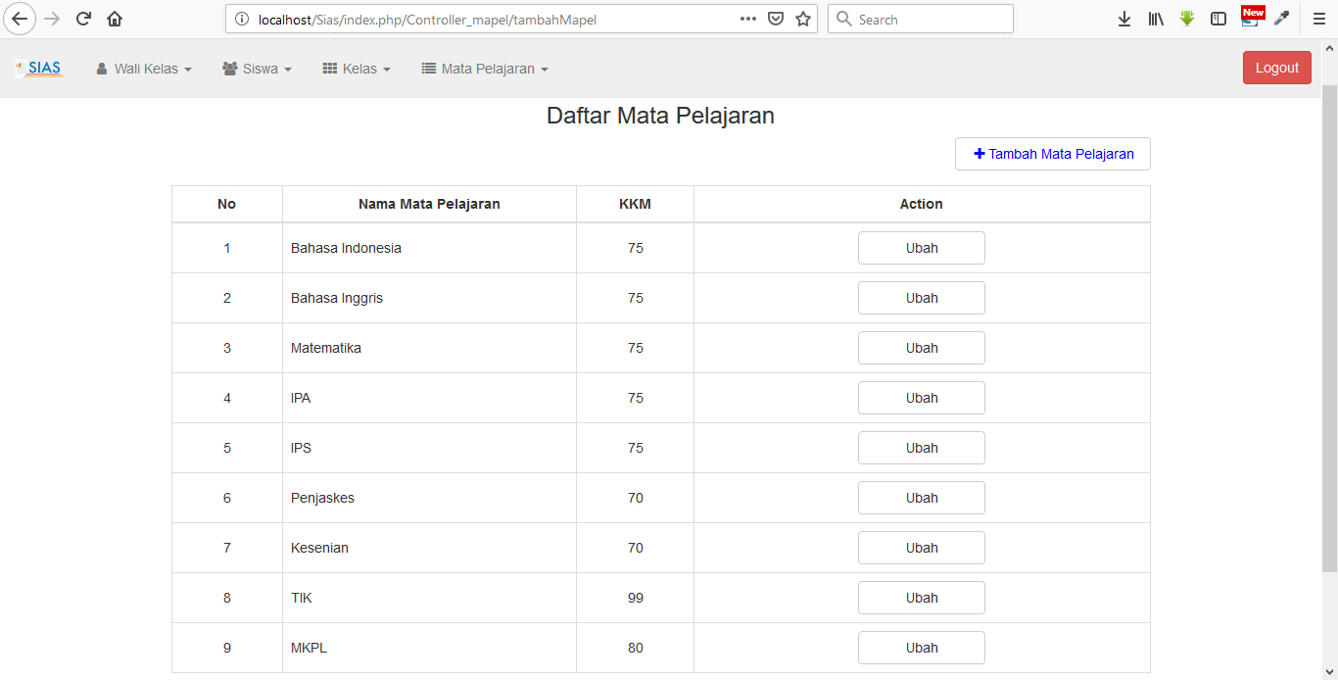

1. Tampilan “Daftar Mata Pelajaran” setelah ditambahkan di sekolah.

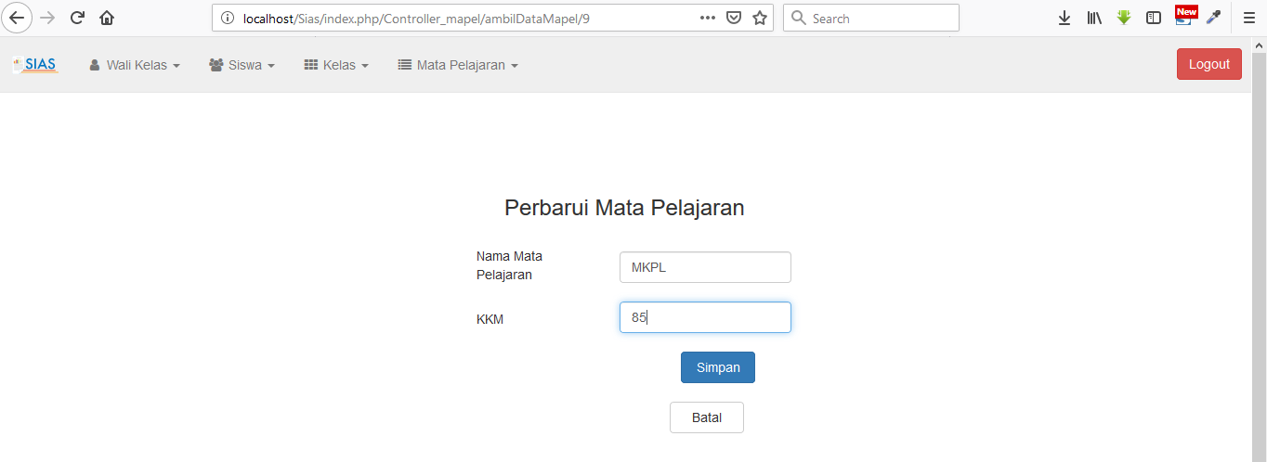

1. Di dalam halaman “Perbarui Mata Pelajaran” terdapat form untuk menambah Nama Mata Pelajaran dan KKM.
2. Tekan “Simpan” untuk memperbarui Mata Pelajaran.
3. Tekan “Batal” untuk membatalkan Perbarui Mata Pelajaran.

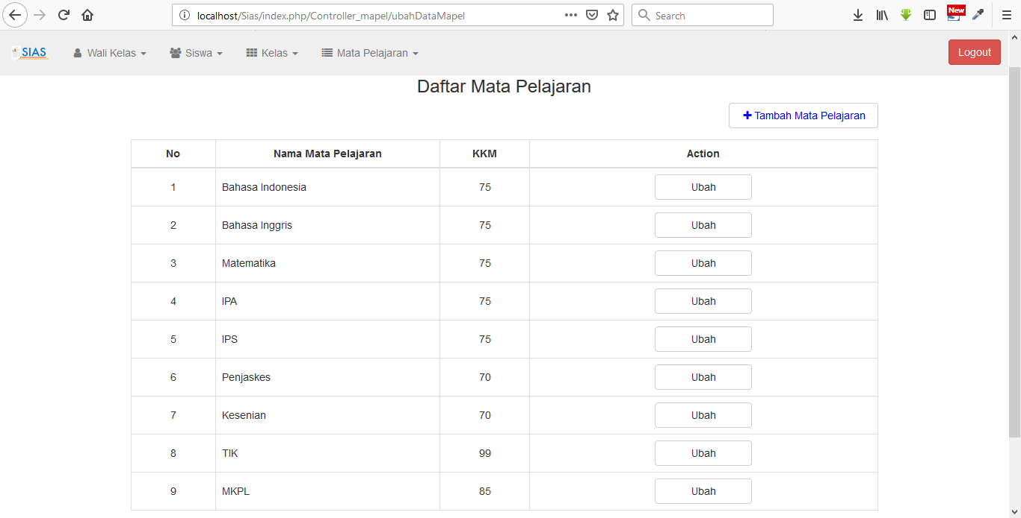

1. Tampilan “Daftar Mata Pelajaran” setelah diperbarui di sekolah.